Полезные ссылки по истории Великой Отечественной войны.

Национальный архив Республики Карелия является обладателем бесценных документальных источников о Великой Отечественной войне.
На официальном сайте архива создан раздел «Свет Победы» http://rkna.ru/index.php/god-kultury, который включает ссылки на все материалы, выставки, публикации сайта архива, связанные с Великой Отечественной войной. Раздел постоянно пополняется новыми ссылками.
Особо следует выделить Обзор документов о Великой Отечественной войне в Национальном архиве Республики Карелия http://rkna.ru/exhibitions/survey_vov/GPW/index.html, который представляет документальные комплексы, фото-фоно-кино-видеодокументы, книжные фонды и периодические издания, хранящиеся в архиве.
http://rkna.ru/index.php/component/content/article/429-media-proekty/1394-silnee-smerti
http://rkna.ru/index.php/component/content/article/429-media-proekty/2047-film-pyat-pul

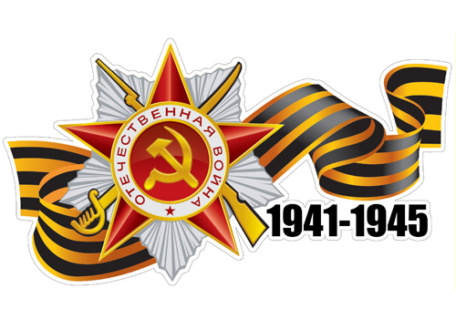

Материалы подготовила: О.В. Рублева.
Библиотекарь ГАПОУ РК "Колледж технологии и предпринимательства"

